Uppföljning av samverkan vårdcentral och hemsjukvård

1.1. Vilken vårdcentral avser uppföljningen?
 | 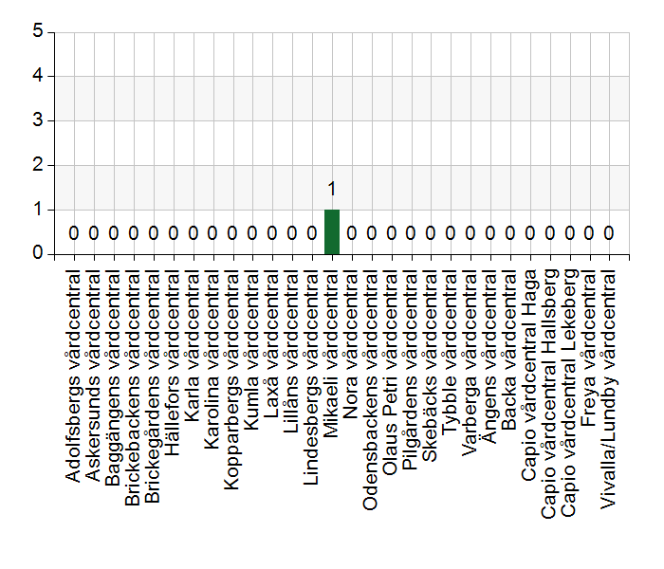
  Namn | Antal | %
  Adolfsbergs vårdcentral | 0 | 0
  Askersunds vårdcentral | 0 | 0
  Baggängens vårdcentral | 0 | 0
  Brickebackens vårdcentral | 0 | 0
  Brickegårdens vårdcentral | 0 | 0
  Hällefors vårdcentral | 0 | 0
  Karla vårdcentral | 0 | 0
  Karolina vårdcentral | 0 | 0
  Kopparbergs vårdcentral | 0 | 0
  Kumla vårdcentral | 0 | 0
  Laxå vårdcentral | 0 | 0
  Lillåns vårdcentral | 0 | 0
  Lindesbergs vårdcentral | 0 | 0
  Mikaeli vårdcentral | 1 | 100
  Nora vårdcentral | 0 | 0
  Odensbackens vårdcentral | 0 | 0
  Olaus Petri vårdcentral | 0 | 0
  Pilgårdens vårdcentral | 0 | 0
  Skebäcks vårdcentral | 0 | 0
  Tybble vårdcentral | 0 | 0
  Varberga vårdcentral | 0 | 0
  Ängens vårdcentral | 0 | 0
  Backa vårdcentral | 0 | 0
  Capio vårdcentral Haga | 0 | 0
  Capio vårdcentral Hallsberg | 0 | 0
  Capio vårdcentral Lekeberg | 0 | 0
  Freya vårdcentral | 0 | 0
  Vivalla/Lundby vårdcentral | 0 | 0
  Total | 1 | 100
  Svarsfrekvens
  100% (1/1)

1.2. Deltagare på mötet från vårdcentral
 | 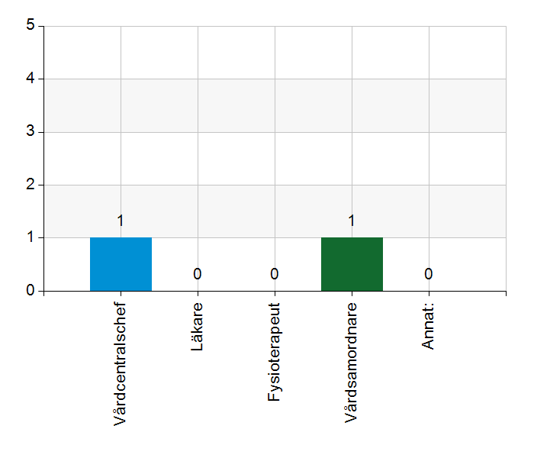
  Namn | Antal | %
  Vårdcentralschef | 1 | 100
  Läkare | 0 | 0
  Fysioterapeut | 0 | 0
  Vårdsamordnare | 1 | 100
  Annat: | 0 | 0
  Total | 2 | 200
  Svarsfrekvens
  100% (1/1)

1.3. Deltagare på mötet från kommun
 | 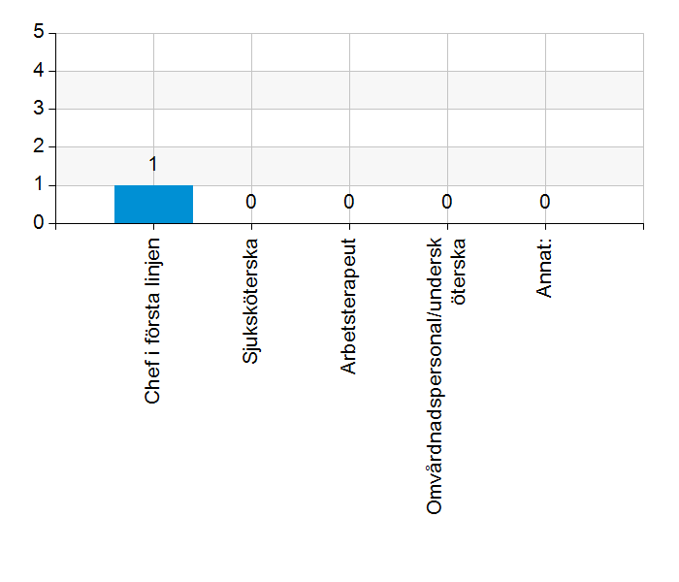
  Namn | Antal | %
  Chef i första linjen | 1 | 100
  Sjuksköterska | 0 | 0
  Arbetsterapeut | 0 | 0
  Omvårdnadspersonal/undersköterska | 0 | 0
  Annat: | 0 | 0
  Total | 1 | 100
  Svarsfrekvens
  100% (1/1)

2.1. Vi hanterar gemensamma frågor i lokala samverkansgrupper som har regelbundna möten.
 | 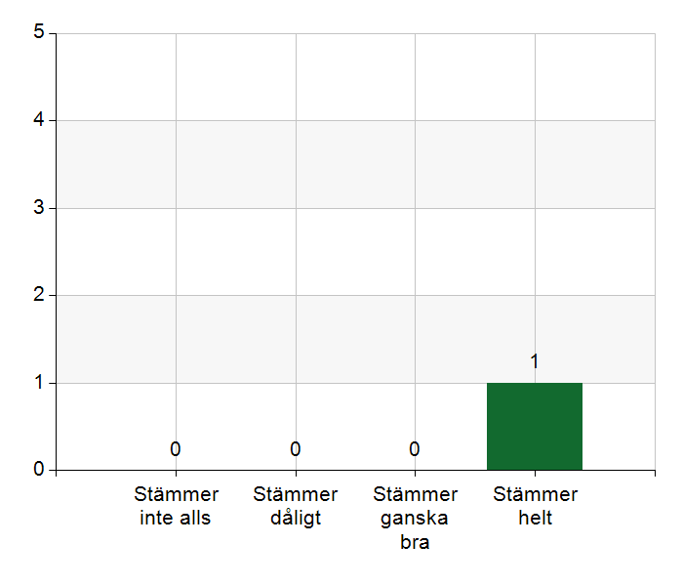
  Namn | Antal | %
  Stämmer inte alls | 0 | 0
  Stämmer dåligt | 0 | 0
  Stämmer ganska bra | 0 | 0
  Stämmer helt | 1 | 100
  Total | 1 | 100
  Svarsfrekvens
  100% (1/1)

2.2. Vi informerar varandra och planerar gemensamt vid förändringar som påverkar patienterna och verksamheten exempelvis semestrar. bemanningsbrist, omorganisationer eller andra förändringar.
Namn | Antal | %
Stämmer inte alls | 0 | 0
Stämmer dåligt | 0 | 0
Stämmer ganska bra | 0 | 0
Stämmer helt | 1 | 100
Total | 1 | 100

Svarsfrekvens
100% (1/1)

2.3. Namngiven och dokumenterad ansvarig läkare finns som är känd för patienten.
Namn | Antal | %
Stämmer inte alls | 0 | 0
Stämmer dåligt | 0 | 0
Stämmer ganska bra | 0 | 0
Stämmer helt | 1 | 100
Total | 1 | 100

Svarsfrekvens
100% (1/1)

2.4. Namngiven och dokumenterad ansvarig sjuksköterska (fast vårdkontakt) finns som är känd för patienten.
Namn | Antal | %
Stämmer inte alls | 0 | 0
Stämmer dåligt | 0 | 0
Stämmer ganska bra | 0 | 0
Stämmer helt | 1 | 100
Total | 1 | 100

Svarsfrekvens
100% (1/1)

2.5. Sjuksköterskan får kontakt direkt med läkare vid behov - vardagar.
Namn | Antal | %
Stämmer inte alls | 0 | 0
Stämmer dåligt | 0 | 0
Stämmer ganska bra | 0 | 0
Stämmer helt | 1 | 100
Total | 1 | 100

Svarsfrekvens
100% (1/1)

Kommentera gärna ert svar
Önskar omformulering av denna fråga till nästkommande år. Bör står kontakt direkt vid brådskande ärenden.

2.6. Sjuksköterskan får kontakt direkt med läkare vid behov - jourtid.
Namn | Antal | %
Stämmer inte alls | 0 | 0
Stämmer dåligt | 0 | 0
Stämmer ganska bra | 0 | 0
Stämmer helt | 1 | 100
Total | 1 | 100

Svarsfrekvens
100% (1/1)

2.7. Läkaren får kontakt direkt med sjuksköterska i kommunen vid behov.
Namn | Antal | %
Stämmer inte alls | 0 | 0
Stämmer dåligt | 0 | 0
Stämmer ganska bra | 0 | 0
Stämmer helt | 1 | 100
Total | 1 | 100

Svarsfrekvens
100% (1/1)

2.8. Hur fungerar samarbetet inom rehabiliteringsområdet? Avser samarbete mellan alla professioner. Endast fritextsvar.
Bra.
Vi har gjort ett projekt med arbetsterapeut på våra rehabronder. Fungerar väldigt bra. Görs som kvalitetsarbete av en ST-läkare på vårdcentralen.

3.1. Samarbetet och arbetssätten vid inskrivning fungerar utifrån ställda krav?
Namn | Antal | %
Stämmer inte alls | 0 | 0
Stämmer dåligt | 0 | 0
Stämmer ganska bra | 0 | 0
Stämmer helt | 1 | 100
Total | 1 | 100

Svarsfrekvens
100% (1/1)

3.2. Används bedömning/beslutsstöd enligt ViSam vid förändrat hälsotillstånd?
Namn | Antal | %
Stämmer inte alls | 0 | 0
Stämmer dåligt | 0 | 0
Stämmer ganska bra | 0 | 0
Stämmer helt | 1 | 100
Total | 1 | 100

Svarsfrekvens
100% (1/1)

3.3. Rapportering sker enligt SBAR vid informationsöverföring.
 | 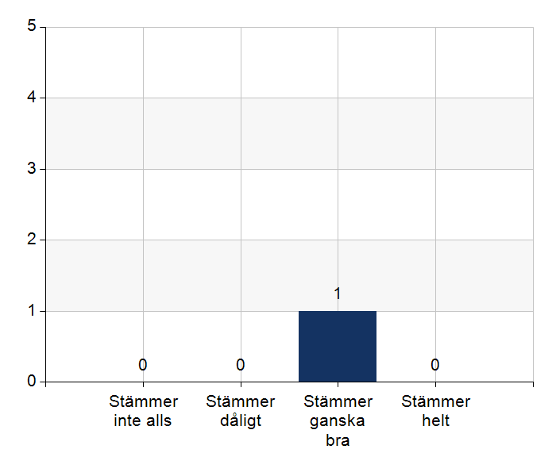
  Namn | Antal | %
  Stämmer inte alls | 0 | 0
  Stämmer dåligt | 0 | 0
  Stämmer ganska bra | 1 | 100
  Stämmer helt | 0 | 0
  Total | 1 | 100
  Svarsfrekvens
  100% (1/1)

3.4. Det finns gemensamma arbetssätt för att åtgärda och försöka minska risker som identifierats med vedertagna instrument så som Senior Alert.
 | 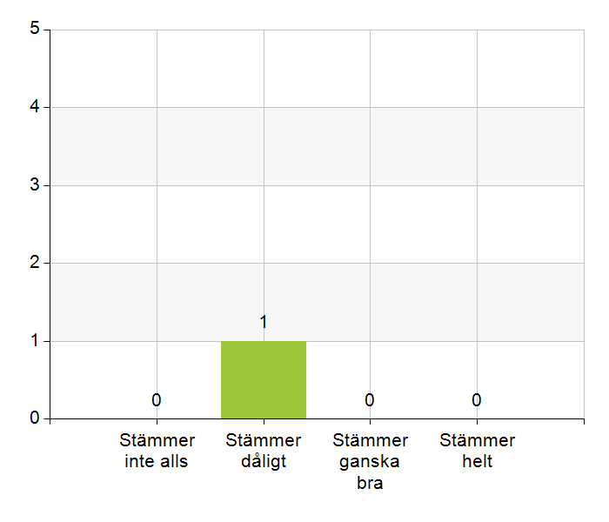
  Namn | Antal | %
  Stämmer inte alls | 0 | 0
  Stämmer dåligt | 1 | 100
  Stämmer ganska bra | 0 | 0
  Stämmer helt | 0 | 0
  Total | 1 | 100
  Svarsfrekvens
  100% (1/1)

Kommentera gärna ert svar
Vi uppmärksammar det uppenbara riskerna men vi kan bli bättre att följa mallen.
Vårdcentralen upplever att det sällan talas om Senior Alert, dvs. läkare efterfrågar inte att det utförs i hemmet. Vi lyfter in det i arbetet som pågår nu mellan örebro kommun och region.

3.5. Det finns ett fungerande arbetssätt för att upprätta och ta emot vårdbegäran vid inskrivning.
Namn | Antal | %
Stämmer inte alls | 0 | 0
Stämmer dåligt | 0 | 0
Stämmer ganska bra | 0 | 0
Stämmer helt | 1 | 100
Total | 1 | 100

Svarsfrekvens
100% (1/1)

3.6. Det finns fungerande gemensamma arbetssätt för att tillsammans, vid behov, utreda behov och bedöma behov av rehabiliteringsinsatser.
Namn | Antal | %
Stämmer inte alls | 0 | 0
Stämmer dåligt | 0 | 0
Stämmer ganska bra | 1 | 100
Stämmer helt | 0 | 0
Total | 1 | 100

Svarsfrekvens
100% (1/1)

Kommentera gärna ert svar
För lite sjukgymnast resurs till HSV.
Utifrån förutsättningarna fungerar samverkan bra.

4.1. Samarbetet och arbetssätten vid planering av vården fungerar utifrån ställda krav?
Namn | Antal | %
Stämmer inte alls | 0 | 0
Stämmer dåligt | 0 | 0
Stämmer ganska bra | 0 | 0
Stämmer helt | 1 | 100
Total | 1 | 100

Svarsfrekvens
100% (1/1)

4.2. Samarbetet och arbetssätten vid eventuella behandlingsbegränsningar fungerar utifrån ställda krav?
Namn | Antal | %
Stämmer inte alls | 0 | 0
Stämmer dåligt | 0 | 0
Stämmer ganska bra | 1 | 100
Stämmer helt | 0 | 0
Total | 1 | 100

Svarsfrekvens
100% (1/1)

4.3. Samtal vid allvarlig sjukdom samt brytpunktssamtal vid övergång till vård i livets absoluta slut genomförs av läkare i en omfattning som motsvarar de ställda kraven och identifierade behoven hos patienterna.
Namn | Antal | %
Stämmer inte alls | 0 | 0
Stämmer dåligt | 0 | 0
Stämmer ganska bra | 0 | 0
Stämmer helt | 1 | 100
Total | 1 | 100

Svarsfrekvens
100% (1/1)

4.4. Det finns fungerande gemensamma arbetssätt för att upprätta SIP för de personer som har behov.
Namn | Antal | %
Stämmer inte alls | 0 | 0
Stämmer dåligt | 0 | 0
Stämmer ganska bra | 1 | 100
Stämmer helt | 0 | 0
Total | 1 | 100

Svarsfrekvens
100% (1/1)

Kommentera gärna ert svar
Inträffar inte så ofta.

5.1. Samarbetet och arbetssätten vid genomförande av vården fungerar utifrån ställda krav.
Namn | Antal | %
Stämmer inte alls | 0 | 0
Stämmer dåligt | 0 | 0
Stämmer ganska bra | 0 | 0
Stämmer helt | 1 | 100
Total | 1 | 100

Svarsfrekvens
100% (1/1)

5.2. Hur möter vi gemensamt patienternas behov av hälsofrämjande/förebyggande arbete? Ge gärna exempel. Endast fritextsvar.
Vi samtalar kring förbättringsarbete framåt och framkommer att vi som ett litet projekt vill införa Clinical Frailty Scale - CFS-9.
Vi har det som mål 2026.

5.3. Våra rondmöten är adekvata för att planera och följa upp vården.
Namn | Antal | %
Stämmer inte alls | 0 | 0
Stämmer dåligt | 0 | 0
Stämmer ganska bra | 0 | 0
Stämmer helt | 1 | 100
Total | 1 | 100

Svarsfrekvens
100% (1/1)

Kommentera gärna ert svar
God kontinuitet från både HSV och Vårdcentral.

5.4. Teamet gör hembesök utifrån patientens behov från båda parter.
Namn | Antal | %
Stämmer inte alls | 0 | 0
Stämmer dåligt | 0 | 0
Stämmer ganska bra | 0 | 0
Stämmer helt | 1 | 100
Total | 1 | 100

Svarsfrekvens
100% (1/1)

Kommentera gärna ert svar
Stående hembesök.

5.5. Journal förd av läkare finns tillgänglig i NPÖ inom tre dagar.
Namn | Antal | %
Stämmer inte alls | 0 | 0
Stämmer dåligt | 0 | 0
Stämmer ganska bra | 1 | 100
Stämmer helt | 0 | 0
Total | 1 | 100

Svarsfrekvens
100% (1/1)

Kommentar gärna ert svar
Vårdcentralen har startat igång med TIK till SÄBO/HSV doktorerna. Detta för att kunna skapa snabba anteckningar som behöver komma ut innan diktat skrivs. Ett litet mini projekt vi tror gynnas ssk i kommunen.

5.6. Läkemedelsgenomgång genomförs i samband med inskrivning i hemsjukvård.
Namn | Antal | %
Stämmer inte alls | 0 | 0
Stämmer dåligt | 0 | 0
Stämmer ganska bra | 0 | 0
Stämmer helt | 1 | 100
Total | 1 | 100

Svarsfrekvens
100% (1/1)

5.7. Läkemedelsgenomgång genomförs minst årligen.
Namn | Antal | %
Stämmer inte alls | 0 | 0
Stämmer dåligt | 0 | 0
Stämmer ganska bra | 0 | 0
Stämmer helt | 1 | 100
Total | 1 | 100

Svarsfrekvens
100% (1/1)

5.8. Fördjupad läkemedelsgenomgång genomförs efter identifierat behov.
Namn | Antal | %
Stämmer inte alls | 0 | 0
Stämmer dåligt | 0 | 0
Stämmer ganska bra | 0 | 0
Stämmer helt | 1 | 100
Total | 1 | 100

Svarsfrekvens
100% (1/1)

6.1. Det finns en arbetsordning för uppföljning av hälso-och sjukvårdsåtgärder.
Namn | Antal | %
Stämmer inte alls | 0 | 0
Stämmer dåligt | 0 | 0
Stämmer ganska bra | 1 | 100
Stämmer helt | 0 | 0
Total | 1 | 100

Svarsfrekvens
100% (1/1)

6.2. Det finns en arbetsordning för uppföljning av rehabiliteringsinsatser.
Namn | Antal | %
Stämmer inte alls | 0 | 0
Stämmer dåligt | 0 | 0
Stämmer ganska bra | 1 | 100
Stämmer helt | 0 | 0
Total | 1 | 100

Svarsfrekvens
100% (1/1)

7.1. Gör en gemensam allmän bedömning av samarbetet. Endast fritextsvar.
Gott samarbete, god dialog mellan HSV- Vårdsamordnare - Läkare.
Vid behov finns chefer från båda parterna tillgängliga när beslut behöver tas av annan grad.
HSV är alltid välkommen förbi vårdcentralenschef om de har funderingar/behöver hjälp, likaså tvärt om, vårdcentralen kan alltid ringa HSV chef om de har funderingar, behöver hjälp. Goda dialoger där vi tillsammans jobbar för patientens bästa.

7.2. Vad behöver vi arbeta vidare med för att utveckla samarbetet utifrån de frågor ni diskuterat? Endast fritextsvar.
Vi ska göra ett test att införa CFS-9 skala. ʺskörhetsskattningsskalaʺ.
Vi bjuder in Åsa Andersson som arbetar med detta från Regionens sida och tillsammans lyssnar vi in och har utbildning i första hand HSV/vårdcentral, vi bjuder även med våra två SÄBO om intresse finns.

7.3. Det här fungerar bra i samarbetet (arbetssätt, projekt, framgångar): Endast fritextsvar.
Vi försöker ha dialog, chefer kan ringa varandra när något uppstår. Lösningsfokuserade verksamheter.

